CONCELLO DE CERCEDA
DOMINGO 12 DE XULLO DE 2026
X TORNEO DE XADREZ
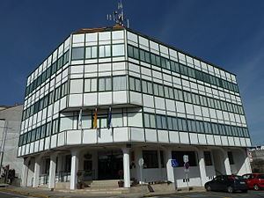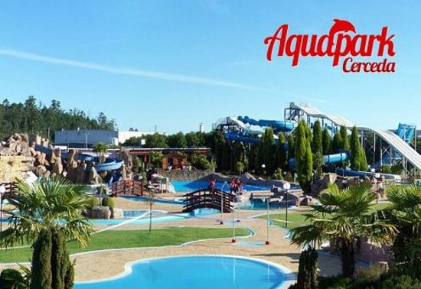

HORARIO: A PARTIR DAS 16 HORAS NO PAVILLÓN MUNICIPAL
*VALEDEIRO PARA
O X CIRCUITO INTERCOMARCAL DA CORUÑA 2026
¡800€ EN PREMIOS!
Ver Bases en:
www.galichess.com
Inscricións:
617 23 43 93
torneos@galichess.com

I



Patrocina: Colaboran:



